Кушнарева Анна Алексеевна

группа №2«Вишенкт»

Я провела беседу 4 .10.2022г и показала мультипликационный фильм на тему "а годы мчатся день за днем..." посвященный бабушкам и дедушкам.

Цель: -воспитывать чувство целостности с семьёй, чувство преданности и гордости за семью, знакомство с интересами бабушки, дедушки; знакомство с обязанностями в семье; развивать связную речь, внимание, мышление; учить отвечать на вопросы

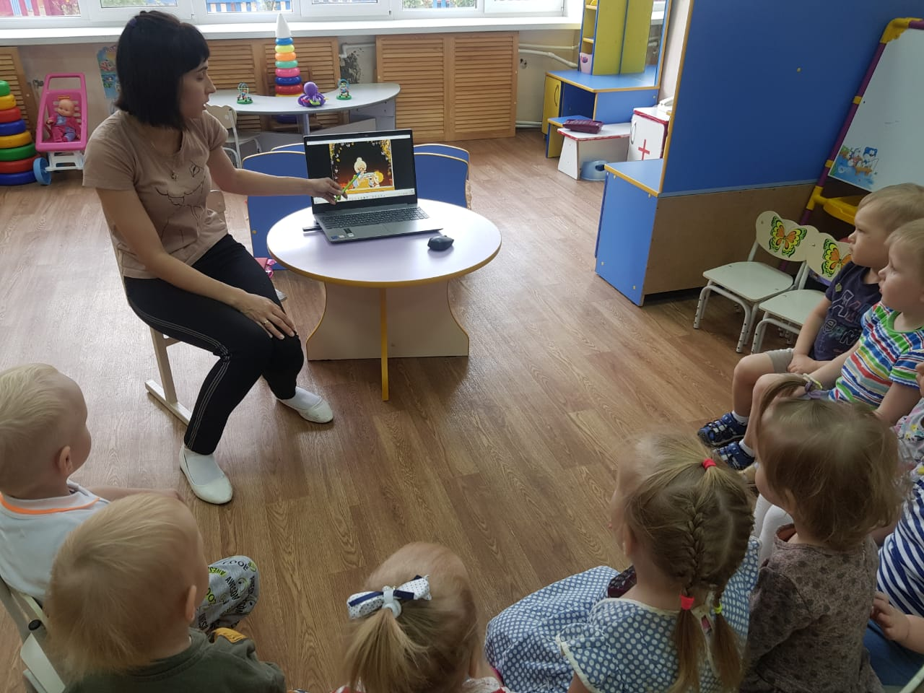

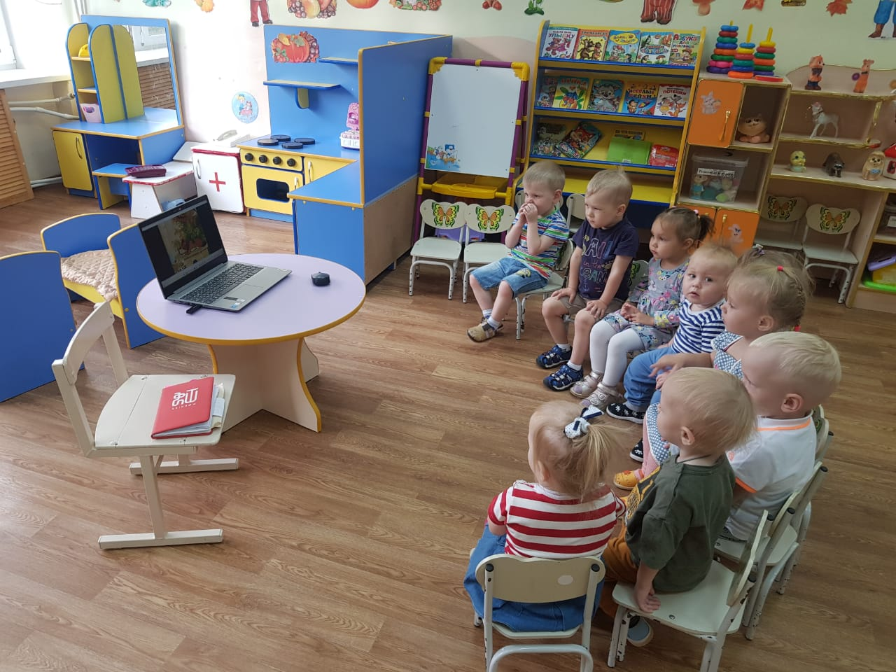

**Задачи:** - продолжаем формировать умение слушать и понимать текст сказки - закрепляем знания цветов;

- формирование у детей эмоционально-положительного восприятия пожилых людей;

- развитие социально-верного поведения детей, уважение к старшим;

 - развивать у детей способность к сопереживанию, прививать понятие оказание помощи пожилым людям.

**Предварительная работа:** чтение стихов о бабушке, просмотр мультипликационного фильма о дедушках и бабушках, беседа о празднике день пожилых людей.